Activity

Activity生命周期
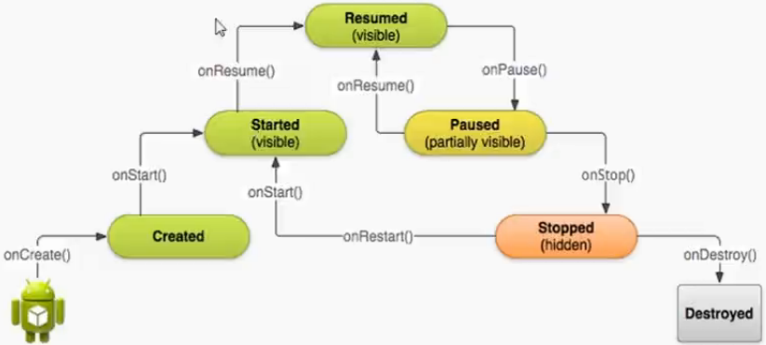
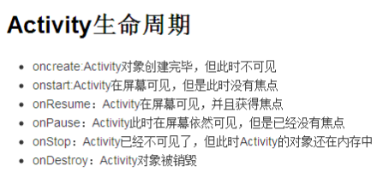
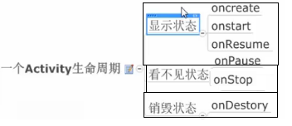

两个Activity
MainActivity中打开SecondActivity
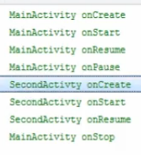
SecondActivity中按back键
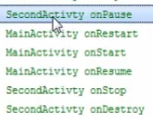

Activity横竖屏切换
先销毁再创建
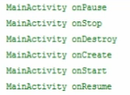
onSaveInstanceState 在Activity销毁的时候让我们保存一些状态的
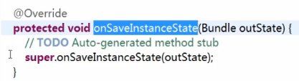
然后在onCreate中获取
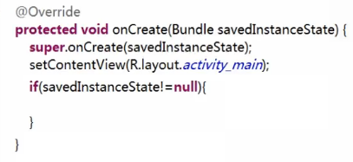
onSaveInstanceState处于onPause和onStop之间

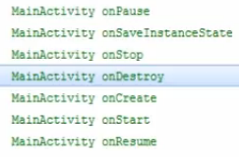

播放音乐
在res文件下创建raw文件夹，放入mp3文件

onDestory操作
释放内存等

启动系统常见Activity
启动浏览器
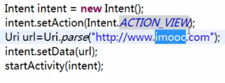
启动相册，如若想获取选中图片的内容，则需使用startResultActivity()
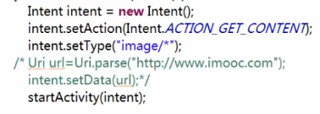
打开短信
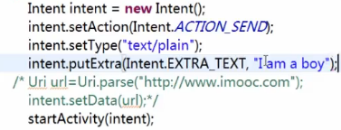
打开电话
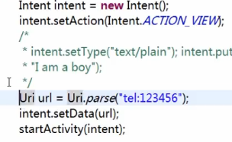

Activity的启动模式
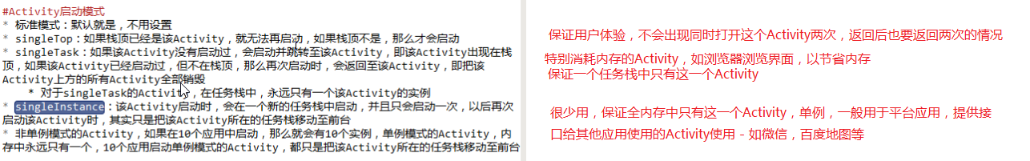

Activity之间传Bitmap
Activity1
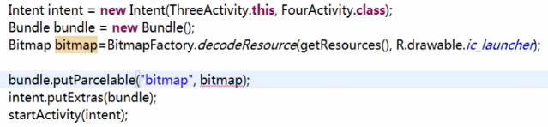
Activity2
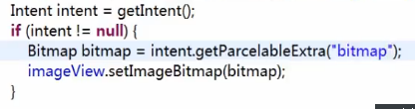

Activity之间传输大数据的问题
使用bundle传递的数据要小于0.5M，否则会抛出异常，
不要在bundle中传递过大的数据

